简号 J1⑧113：残牍（公卒与为籣枝）

来源出处
里耶古城一号井第八层出土，原整理号 8-113。
释文、注释：《里耶秦简牍校释》第一卷，第 65 页。
图版、单字字形：秦簡字形庫（www.kaom.net）《里耶1》。

图片
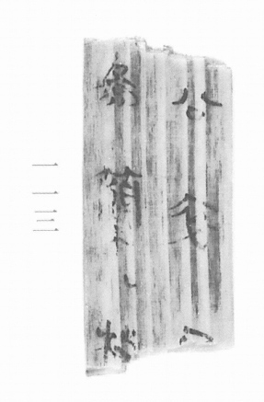
图1 里耶秦简 8-113 实物照片。出处：秦簡字形庫（www.kaom.net）《里耶1》图版。
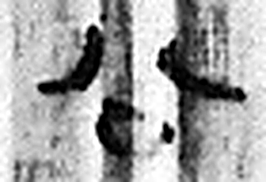 公 平分也。从八从厶。(音司。)八猶背也。韓非曰：背厶爲公。（《说文解字》卷二·八部）
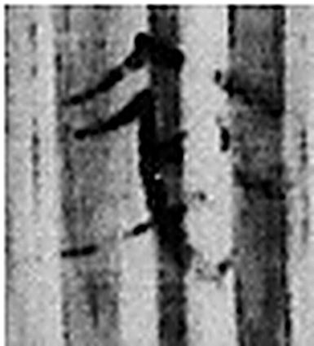 卒 隸人給事者衣爲卒。卒，衣有題識者。（《说文解字》卷八·衣部）
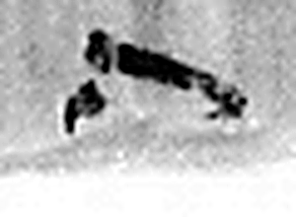 □ 《说文解字》未收此字。
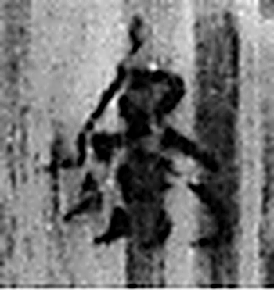 爲 母猴也。其爲禽好爪。爪，母猴象也。下腹爲母猴形。王育曰：“爪，象形也。”（《说文解字》卷三·爪部）
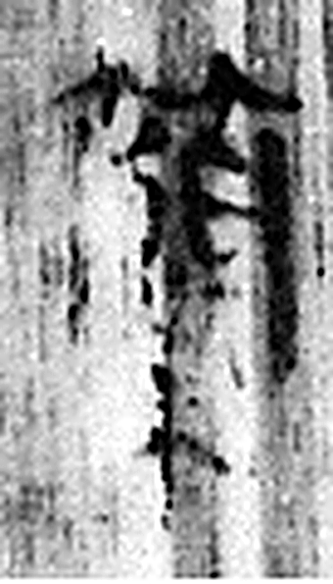 籣 所以盛弩矢，人所負也。从竹闌聲。（《说文解字》卷五·竹部）
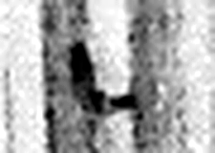 ∠ 《说文解字》未收此字。
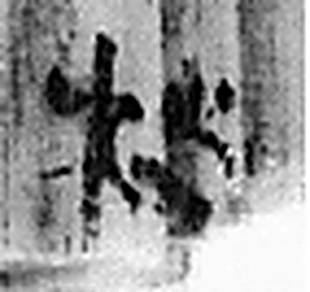 枝 木别生條也。从木支聲。（《说文解字》卷六·木部）
图2 8-113 逐字字形与本义（共 7 字，按原简文字序）。字形出处：秦簡字形庫（www.kaom.net）《里耶1》；本义出处：《说文解字》大徐本。

释文
〼公卒□^{［1］}〼Ⅰ
〼为籣、枝^{［2］}〼Ⅱ8-113

文字
以下照录《里耶秦简牍校释》第一卷注文。
[1] 公卒，身份用语。从《二年律令·户律》312、316等简可见，其地位低于公士，比士伍、庶人略高。《二年律令·傅律》359-360号简记云：“不为后而傅者，关内侯子二人为不更，它子为簪褭；卿子二人为不更，它子为上造；五大夫子二人为簪袅，它子为上造；公乘、公大夫子二人为上造，它子为公士；官大夫及大夫子为公士；不更至上造子为公卒。”《奏谳书》案例二二（秦王政六年事）中办案人员有“公卒瘛”。
[2] 籣，古代盛弩箭器，可背负。《汉书·韩延寿传》：“令骑士兵车四面营陈，被甲鞮鞪居马上，抱弩负籣。”颜师古注：“籣者，盛弩矢者也，其形如木桶。”

书法
图1字迹墨色黑，笔画粗，字形大小不匀（据图1）。
简面纵向纹理清楚，字迹随纹路略有断裂（据图1）。

简牍形制
木质残牍一枚，上端残断，板面较宽，纵向木纹明显（据图1）。

书写方式
墨书竖行两行，右行居中、左行偏左（据释文）。

美育价值
简文见「公卒」与「为籣、枝」（据释文），《校释》说「公卒」是身份用语、地位低于公士，又引《汉书》颜注说「籣」是盛弩箭器（《校释》注［1］、注［2］），一枚残牍上并列着身份与器物。

